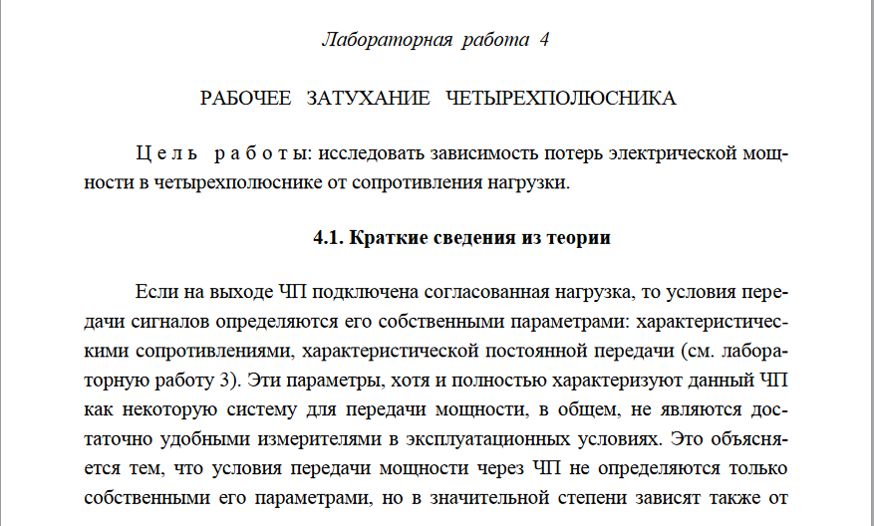

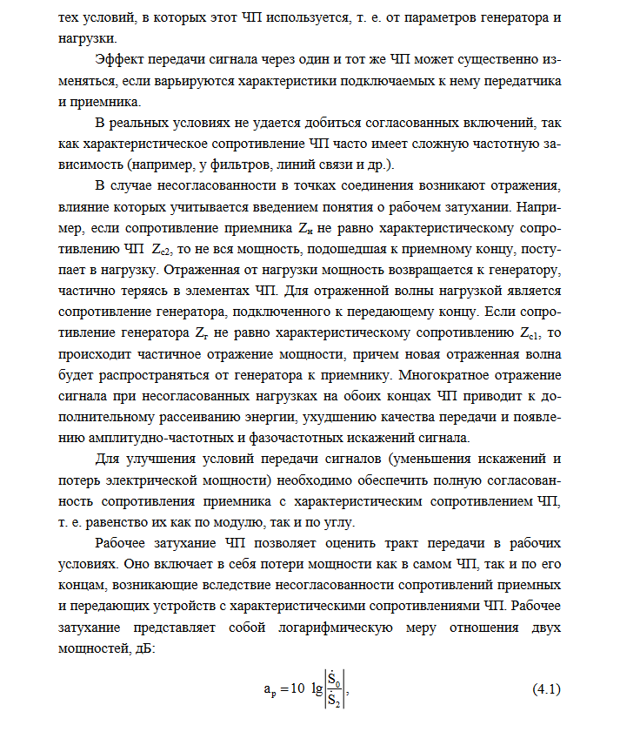

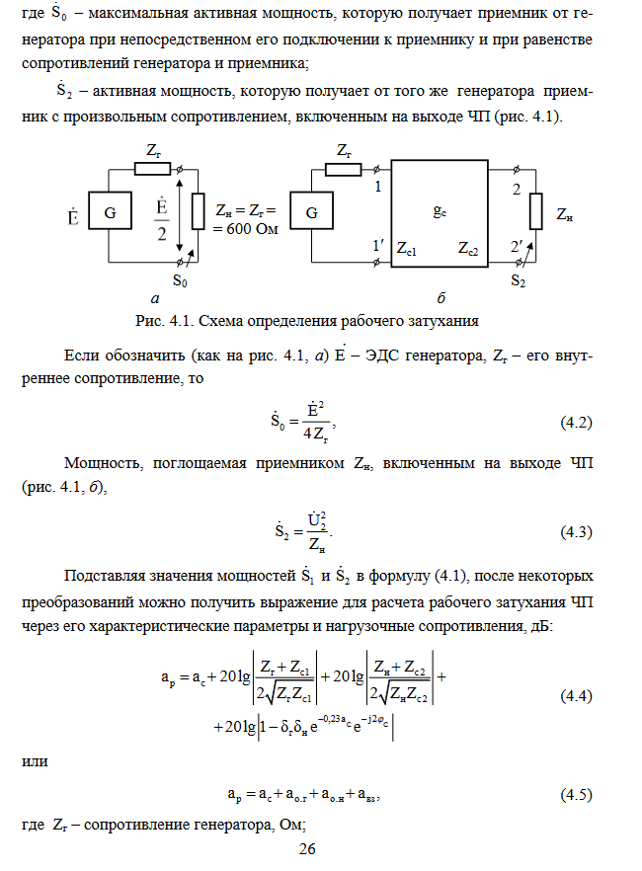

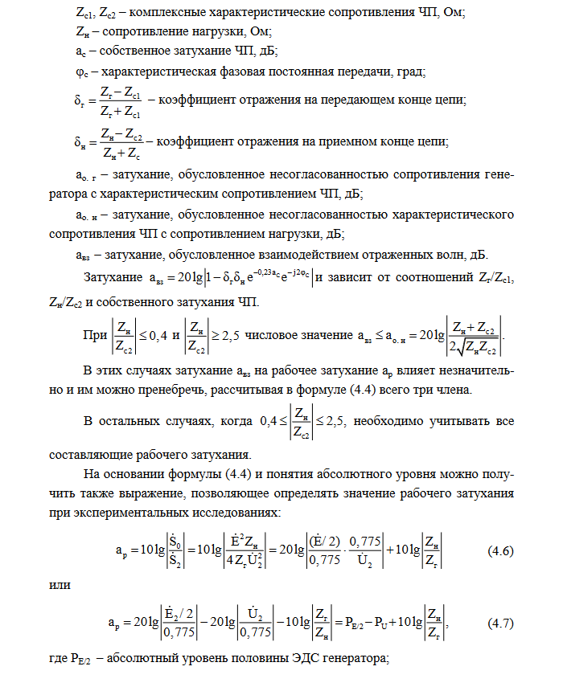

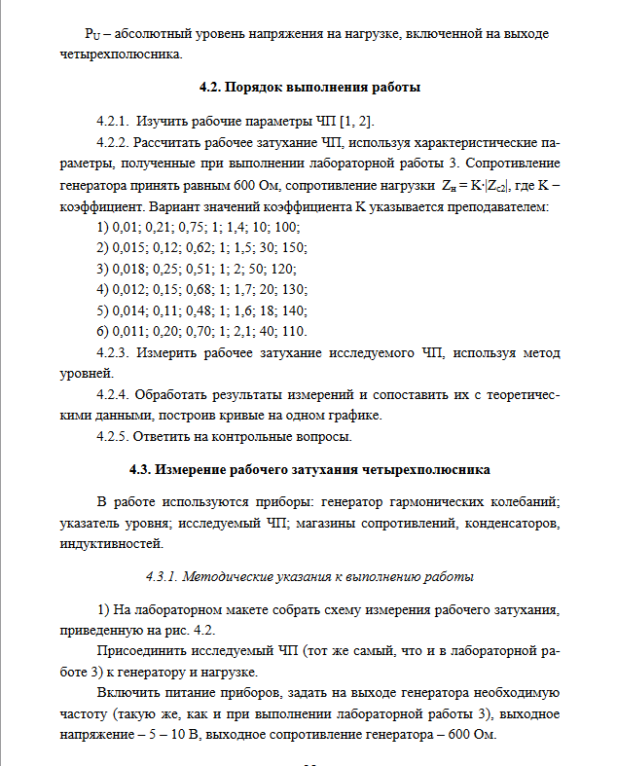

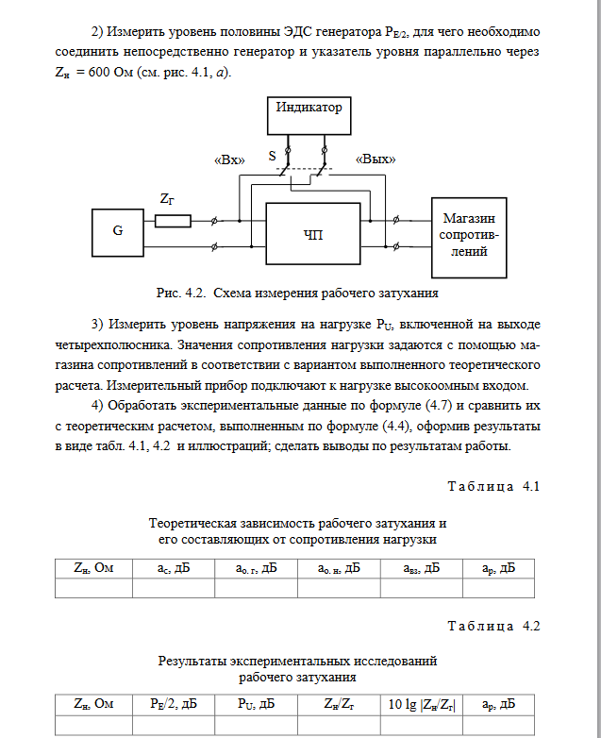

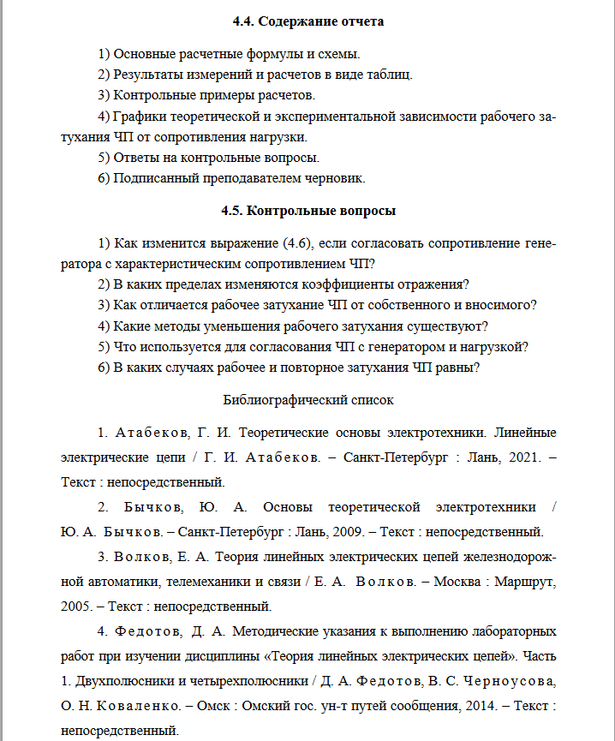

Эксперементальные данные:

|  |  |  |  |  |  |  |
| --- | --- | --- | --- | --- | --- | --- |
| Тип включения | f,Гц | характер сопротивления | U,В | Rэ,Ом | Сэ,мкФ | Zвх,Ом |
| ХХПР | 4000 | индуктивный | 0,00054 | 166 | 0,321 |  |
| КЗПР | 4000 | емкостный | 0 | 400 | 0,2 |  |
| ХХОБ | 4000 | индуктивный | 0 | 500 | 0,4 |  |
| КЗОБ | 4000 | емкостный | 0,0003 | 456 | 4,8 |  |

